Web bán thực phẩm bổ sung

I.đặc tả

1. **Tiện lợi cho khách hàng**: Khách hàng có thể dễ dàng truy cập vào website từ bất kỳ nơi nào và bất kỳ thiết bị nào có kết nối internet. Họ có thể duyệt qua danh sách sản phẩm, so sánh giá cả và mua hàng một cách thuận tiện mà không cần phải di chuyển tới cửa hàng vật lý.
2. **Lựa chọn đa dạng**: Website có thể hiển thị một loạt các sản phẩm từ nhiều nhà sản xuất khác nhau. Điều này mang lại cho khách hàng nhiều lựa chọn hơn và cơ hội để tìm kiếm sản phẩm phù hợp nhất với nhu cầu của họ.
3. **Thông tin chi tiết sản phẩm**: Website có thể cung cấp thông tin chi tiết về từng sản phẩm, bao gồm hình ảnh, mô tả, thông số kỹ thuật và đánh giá từ các khách hàng trước đó. Điều này giúp người mua hiểu rõ hơn về sản phẩm trước khi quyết định mua.
4. **Tiết kiệm thời gian và công sức**: Thay vì phải di chuyển tới các cửa hàng, khách hàng có thể tiết kiệm thời gian và công sức bằng cách đặt mua trực tuyến từ website. Điều này đặc biệt hữu ích đối với những người có lịch trình bận rộn hoặc sống ở những khu vực xa trung tâm.
5. **Dịch vụ hỗ trợ khách hàng**: Website cung cấp kênh liên lạc để khách hàng có thể gửi câu hỏi, yêu cầu hỗ trợ hoặc đưa ra phản hồi. Điều này giúp tạo ra một môi trường mua sắm trực tuyến thuận lợi và tin cậy.
6. **Khả năng tìm kiếm và sắp xếp sản phẩm**: Khách hàng có thể sử dụng tính năng tìm kiếm và sắp xếp trên website để dễ dàng tìm kiếm và lọc các sản phẩm theo tiêu chí như giá cả, thương hiệu, hoặc tính năng.

**II.Đối tượng:**

Đối tượng của trang web gồm có 2 nhóm chính:

**1.Người quản lý website:**

**sản phẩm:**

-Đưa ra danh mục các loại hàng , nhãn hàng, tạo mới, cập nhật,sửa,xóa các loại hàng , nhãn hang,tin tức

-Đưa thông tin về từng loại hàng: tên loại sản phẩm, nhà sản xuất, nội dung của phụ tùng, giá bán, hình ảnh …

**Slider:**

* Thêm slider gồm : tên , hình ảnh .
* liệt kê slider : hiển thị tất cả slider , chỉnh sửa trạng thái , chỉnh sửa tên và hình ảnh , xóa slider.

**Loại sản phẩm :**

* thêm loại sản phẩm : gồm thêm tên danh mục sản phẩm
* liệt kê loại sản phẩm : hiển thị tất cả loại sản phẩm ,chỉnh sửa loại sản phẩm ,xóa loại sản phẩm.

**Thương hiệu:**

* thêm thương hiệu :gồm thêm tên thương hiệu
* liệt kê thương hiệu :hiển thị tất cả các loại thương hiệu , chỉnh sửa tên thương hiệu , xóa thương hiệu .

**Danh mục tin tức :**

* thêm danh mục tin tức: tên danh mục tin tức ,mô tả , tình trạng
* liệt kê danh mục tin tức:hiển thị tất cả danh mục tin tức, chỉnh sửa xóa danh mục tin tức

**tin tức :**

* thêm tin tức: tên tin tức ,mô tả , tình trạng
* liệt kê tin tức:hiển thị tất cả tin tức, chỉnh sửa xóa tin tức

-Quản lý việc đăng ký mua h àng của khách hàng-Thống kê số luong h àng

v à s ản phẩm

- quản lý , theo dõi tiến độ đơn hàng

**2.Người dùng (khách hàng):**

a.Thành viên chưa đăng ký:

-Tìm kiếm, xem các thông tin của trang web,thông tin của những h àng h óa theo từng loại…

- đ ăng k í t ài kho ản.

b.Thành viên đã đăng ký:

-Tìm kiếm, xem các thông tin của trang web,thông tin sản phẩm…

- thêm sản phẩm vào giỏ hàng ,chỉnh sửa sản phẩm ở giỏ hàng gồm thêm , xóa , thêm số lượng

- chỉnh sửa địa chỉ giao hàng , thông tin cá nhân

-mua hàng ,theo dõi tiến độ đơn hàng

- liên hệ với nhà bán hàng.

Hình ảnh

Trang người dùng

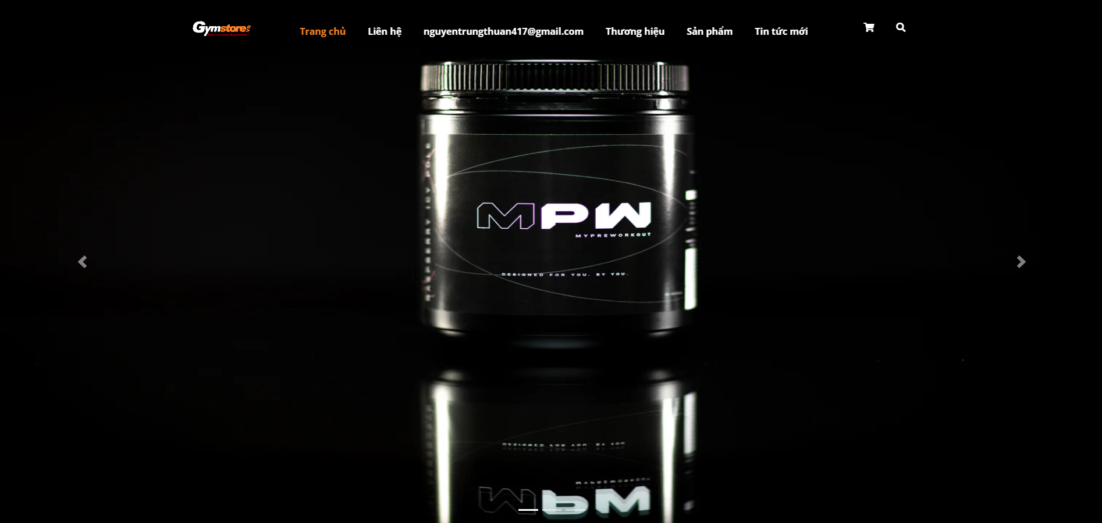

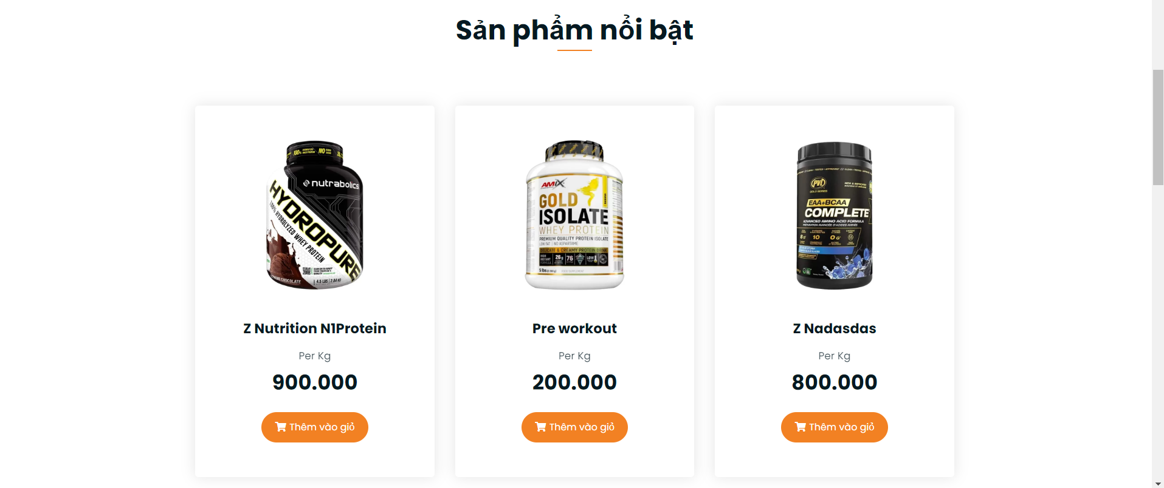

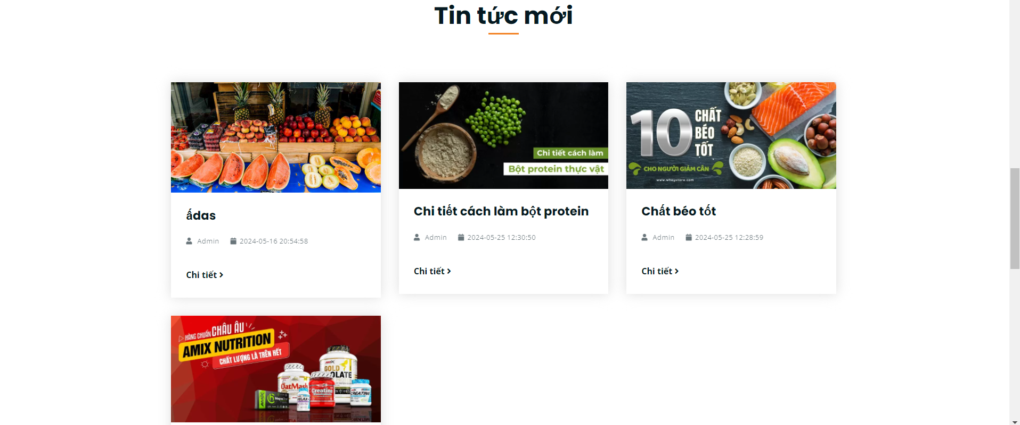

Trang sản phẩm , chi tiết sản phẩm và giỏ hàng

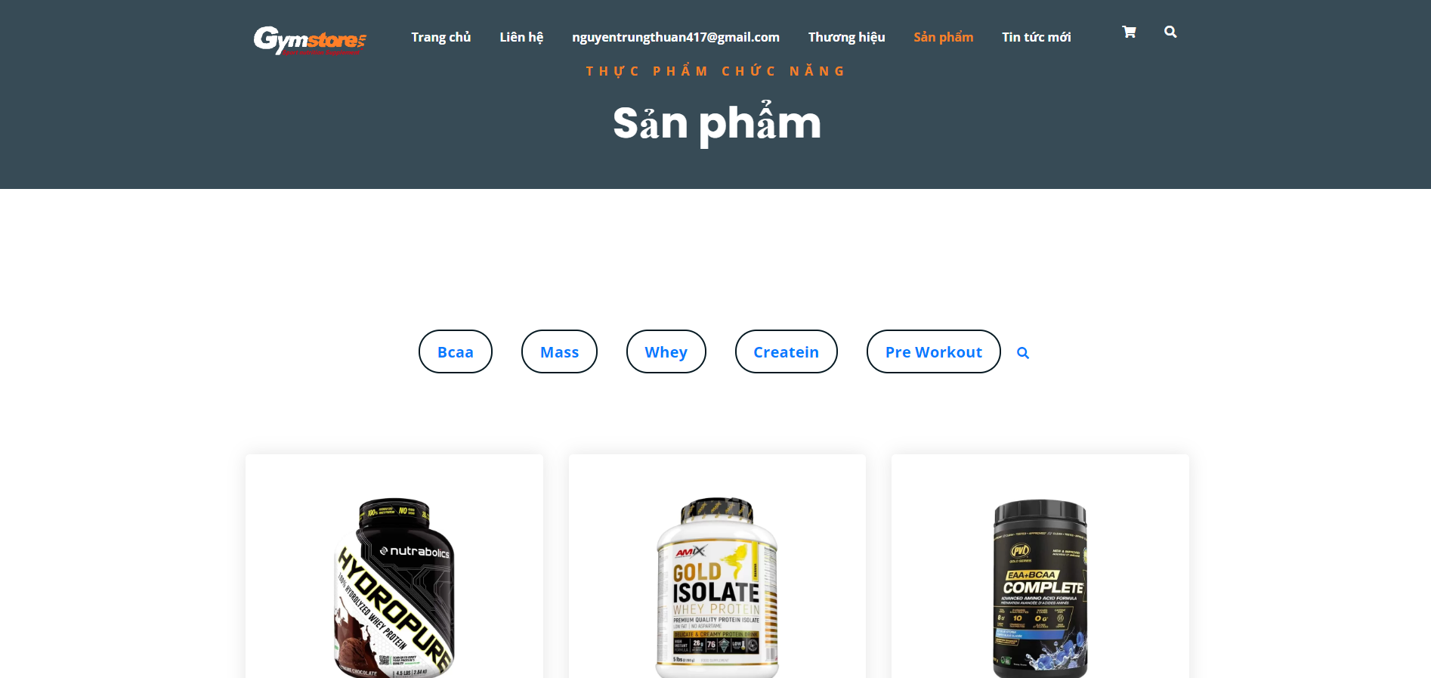

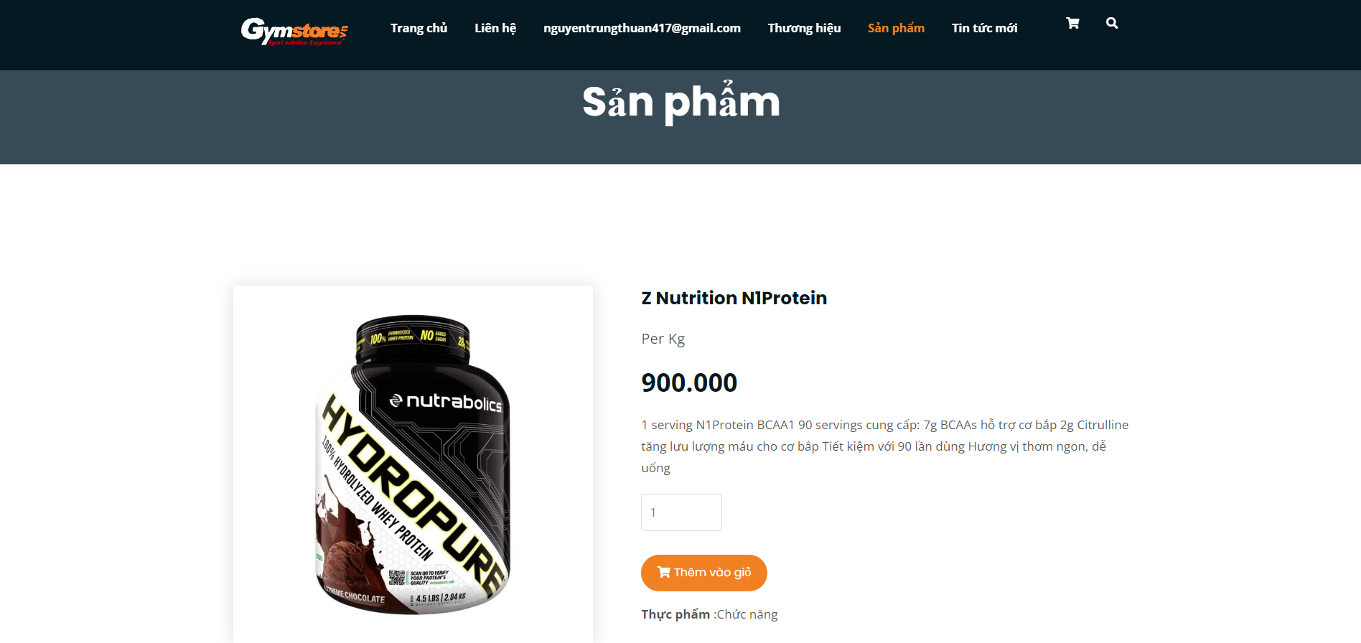

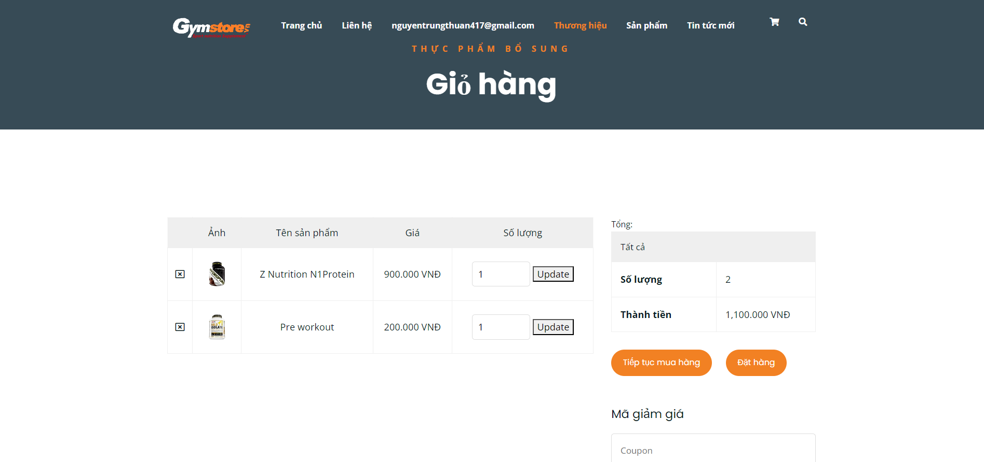

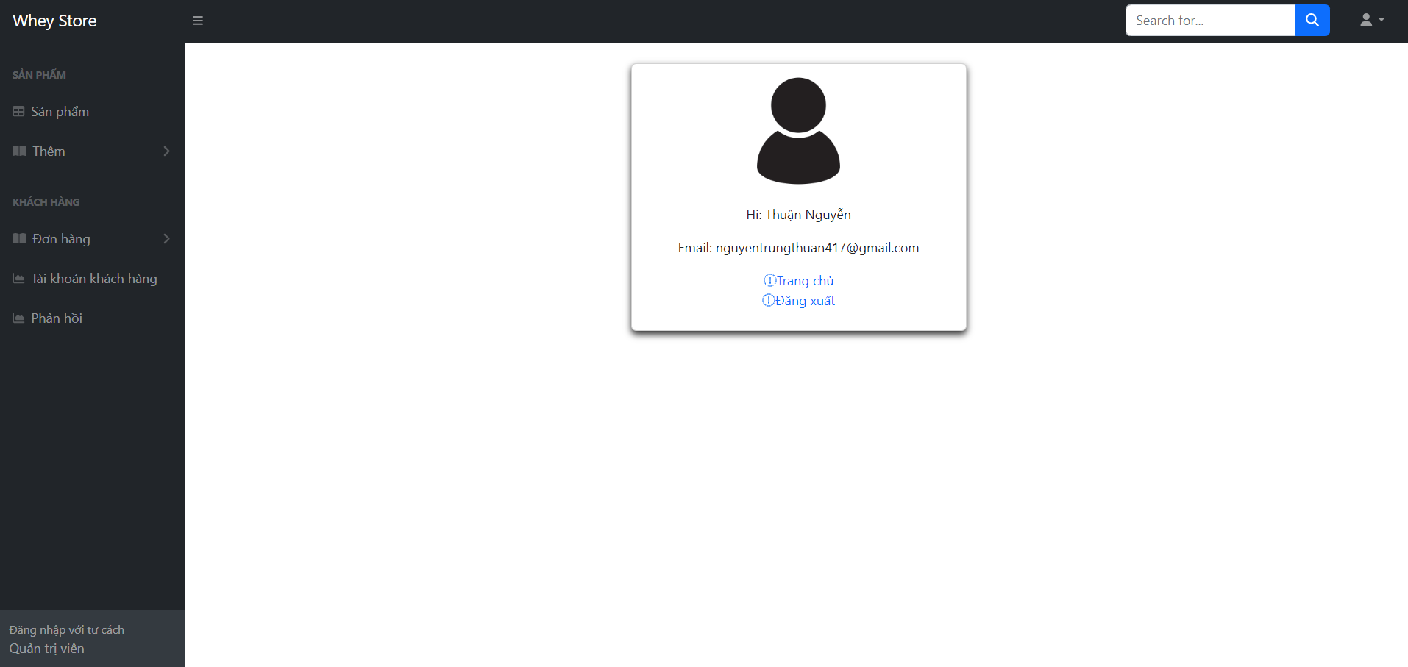 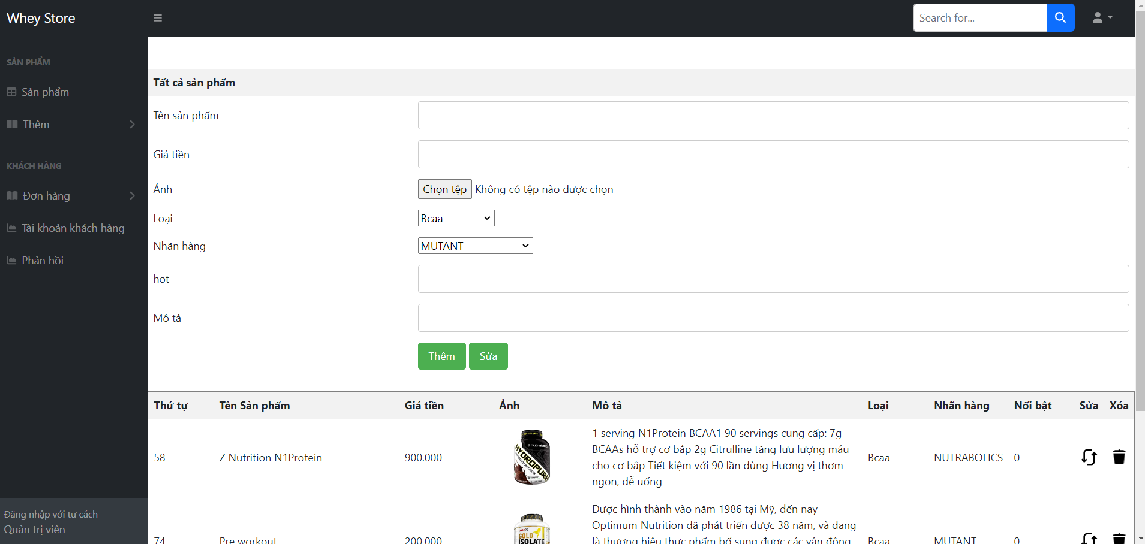 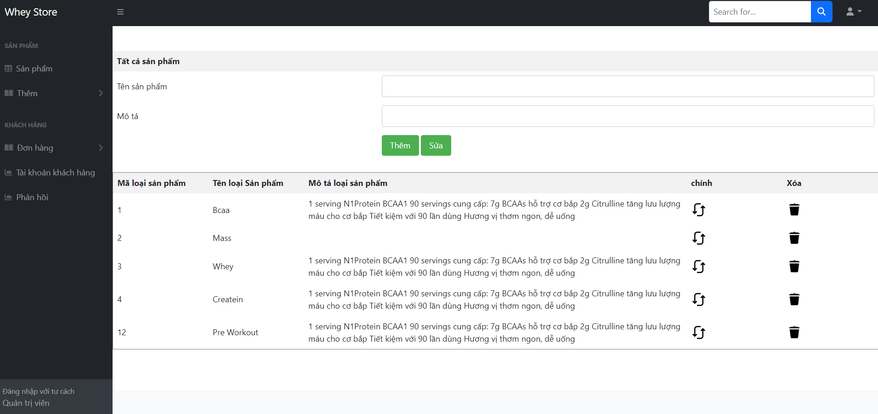 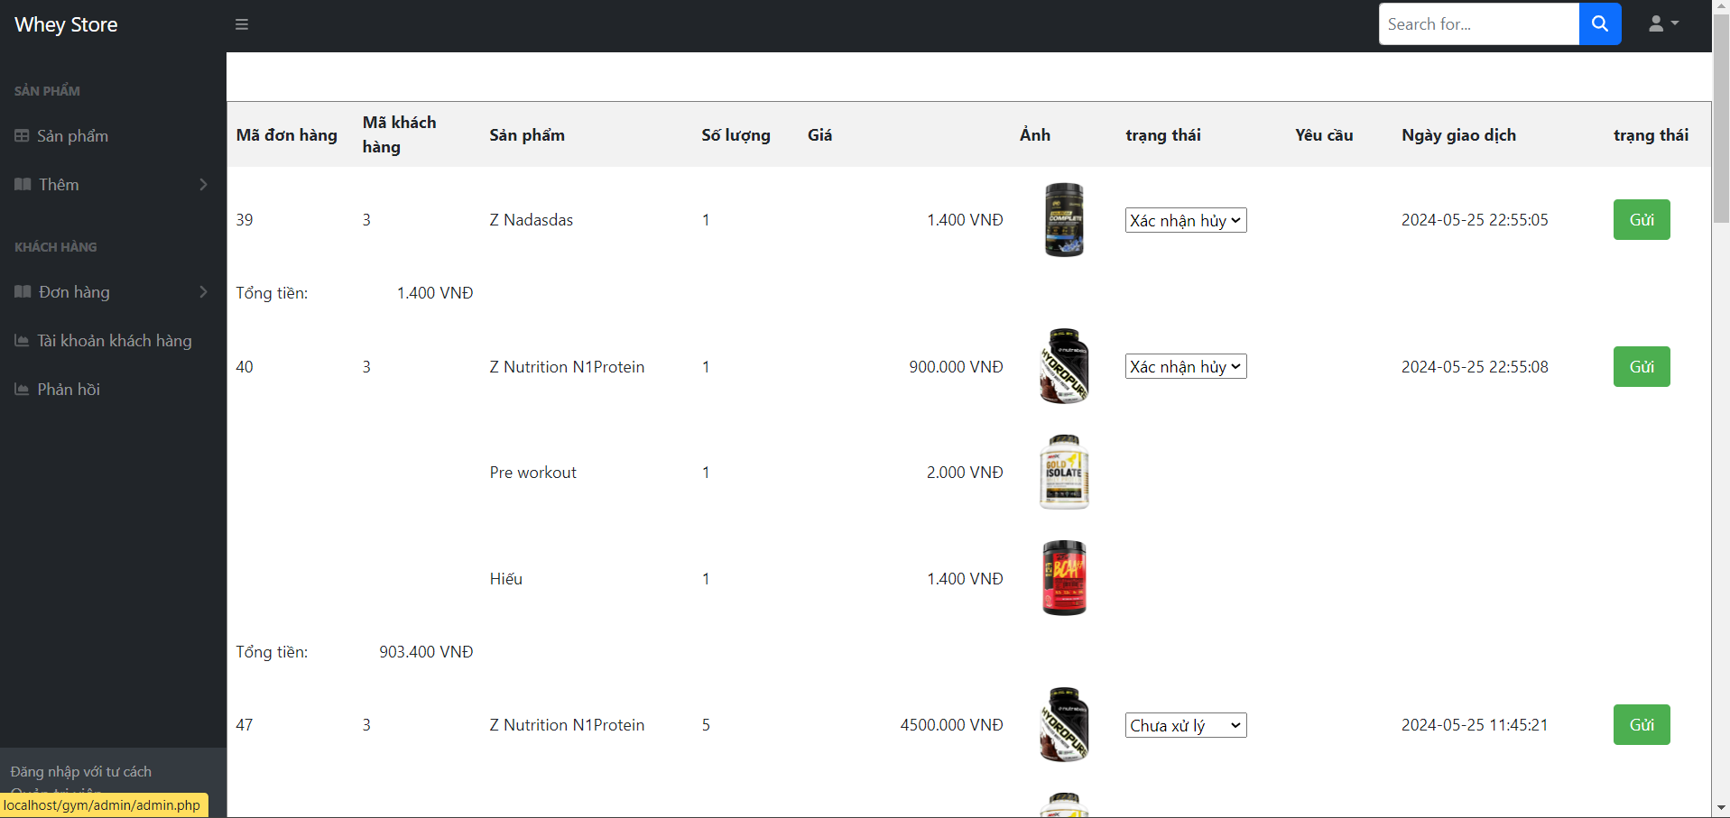

------------------------------------------end------------------------------------------

Thank you!